L'APARELL

RESPIRATORI

ACTIVITATS

Coneixement del medi natural

Cicle Superior de Primària

- Escriu els noms de les parts que formen l'aparell respiratori:

fosses nasals |  |  | bronquis |  |  | bronquíols |  |  | faringe
 | diafragma |  |  | laringe |  |  | tràquea
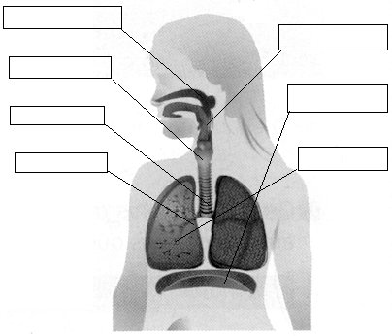

- Quins són els moviments respiratoris que fem en respirar?
________________________________________________________________

- Com s'anomena el múscul gràcies al qual es duen a terme?
________________________________________________________________

- Explica les característiques de l'intercanvi de gasos que es produeix als alvèols pulmonars.
________________________________________________________________
________________________________________________________________

- Ordena els noms de les parts de l'aparell respiratori d'acord amb el recorregut de l'aire que entra al cos fins que arriba als pulmons:
bronquis | fosses nasals | alvèols | laringe | faringe | bronquíols | tràquea

- __________________
- __________________
- __________________
- __________________
- __________________
- __________________
- __________________

- Completa aquestes frases amb les paraules oxigen i diòxid de carboni:

- El ______________ surt dels alvèols, travessa les vies respiratòries i és expulsat per la boca a l'exterior.
- L' ____________ entra per la boca, travessa les vies respiratòries i arriba als alvèols.
- En els alvèols, l'________________ de l'aire passa a la sang.
- En els alvèols, el _________________ de la sang passa a l'aire.

- Contesta aquestes preguntes a partir de l'esquema de l'aparell respiratori:
- Quina funció té l'aparell respiratori?
________________________________________________________________
- De quines parts està format l'aparell respiratori?
________________________________________________________________

